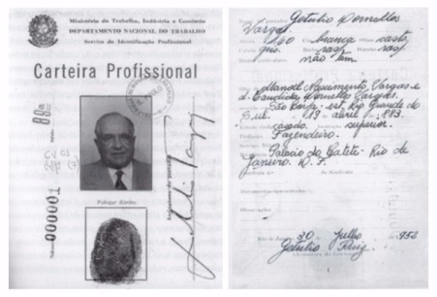**Decreto n.º 21.175, de 21 de março de 1932 - Instituição da Carteira de Trabalho e Previdência Social como documento obrigatório.**

Instituição da Carteira de Trabalho e Previdência Social como documento obrigatório para toda pessoa que fornece algum tipo de serviço a outrem, seja na indústria, no comércio, na agricultura, na pecuária ou mesmo de natureza doméstica.